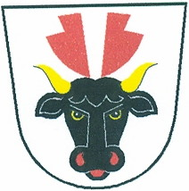
Obec Turovice
Turovice 39, 751 14 Dřevohostice
IČO: 00636649
Tel.: 581 711 122
www.turovice.cz, E-mail: turovice@volny.cz

V Turovicích dne 12.6.2019

POZVÁNKA
na zasedání zastupitelstva obce, které se bude konat 19. června 2019 v 19:30 h. v kanceláři obecního úřadu Turovice

2. Program:
- Zahájení, volba zapisovatele a ověřovatelů zápisu
- Schválení programu
- Kontrola usnesení
- Odstranění RD par.č. 42 Turovice č.p. 70
- Diskuse

Pavel B a ď u r a
starosta obce

